Elektronisches

Thermometer

Digitemp

Ein Projekt von Arpad Schranz und Niklaus Burren

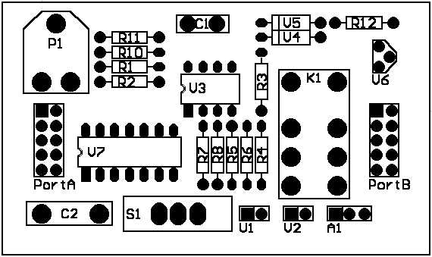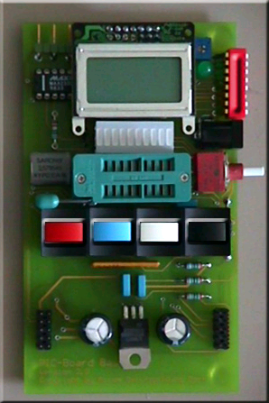

Mittwoch, 5. April 2000

1. Inhaltsverzeichnis:

- Inhaltsverzeichnis
- Projektplanung
2.1 Projektauftrag
2.2 Projektideen
2.3 Definitives Projekt
2.3.1 Elektronisches Thermometer
2.3.2 Funktionen (Plichtenheft)
2.4 Zeitplan
- Schaltungsentwicklung
3.1 Blockschaltbild
3.2 Analoger Schaltungsteil
3.3 Digitaler Schaltungsteil
- Softwareentwicklung
4.1 Beschreibung der wichtigsten Programmabschnitte
4.1.1 Bestimmung der Funktionsgleichungen zur Umrechnung
4.1.2 Eingabe der Schalttemperatur
4.2 Struktogramm thermo3.c (vakant)
4.3 Programm thermo3.c
- Fertigungsunterlagen
5.1 Steckmodul
5.1.1 Schema
5.1.2 Stückliste
5.1.3 Bestückungsplan
5.1.4 Layout
5.1.5 Bohrplan
- Inbetriebnahme
6.1 Konfiguration des PIC – Boards
6.2 Bedienungsanleitung
- Anhang
7.1 Layoutfolie
7.2 PIC - Board
7.3 Datenblätter
7.3.1 Mikrokontroller PIC16C71
7.3.2 Temperatursensor KTY10-6
7.3.3 Operationsverstärker TLC272
7.3.4 DC - DC - Wandler NMA0515D
7.4 Diskette mit allen Protel 98 sowie MPLap - Dateien

2. Projektplanung

2.1 Projektauftrag

Ausgangslage

Das Projekt soll Anlass sein, einige in der Schule und im Betrieb erworbene Kenntnisse im Bereich der Elektronik in die Praxis umzusetzen. Ziel ist es, nicht nur altes zu vertiefen, sondern auch während dem Entwickeln neue Fähigkeiten anzueignen wie zum Beispiel Protel - und PIC - Grundlagen.

Bedingungen

In zweier oder dreier Gruppen wird ein elektronisches Produkt entwickelt. Folgende Bedingungen sind zu beachten:

- Ziel ist ein verwendungsfähiges Endprodukt (innerhalb der Projektzeit)
- Bereits vorhandene Kenntnisse müssen eingesetzt werden können.
- Im Rahmen des Projekts sollte man sich neue Fähigkeiten aneignen
- Protel – und PIC – Grundlagen sind Pflicht.
- Vollständige Dokumentation auf dem neusten Stand.
- Professionell gestaltete Präsentation des Produkts (15 – 20 min).
- Einhaltung der Projektkosten
- Wöchentliche Milestones (Zeitplan)
- Fertigung eines Ausstellungsmodells.

Verschiedenes

- Projektkosten: max. 150.-
- Material wird jeden Freitag bestellt. Expressbestellungen nur in Ausnahmefällen
- Zeitspanne: Januar – Ende April 2000 (Zwischen den Ausbildungsblöcken).
- Präsentation: Dienstag, 25. April 2000
- Hilfsmittel: Bibliothek SBE, Internet, ...

2.2 Projektideen:

Thermometer:
Elektronisches Thermometer mit zwei Temperatursensoren. Beispielsweise Umschalten zwischen Aussen - und Innentemperatur.
Andere mögliche Funktion wäre die Steuerung eines portablen Heizkörpers oder eines Ventilators.

Codeschloss:
Eingabe von drei verschiedenen Codes möglich. Ansteuerung der Geräte eventuell über Relais. Zusatzgeräte erforderlich. Zum Beispiel elektromechanischer Türriegel usw.. Eventuell auch neue Codeeingabe über Tastatur möglich sowie Tastatursperrung nach drei misslungenen Codeeingaben.
Lichtregler:
Ein Lichtsensor (LDR) misst die Helligkeit in einem Raum und dimmt demnach die vorhandenen Leuchtkörper. Das heisst je heller es wird, desto weniger leuchten die Lampen, umgekehrt werden die Lampen heller, wenn es dunkel wird.
Metronom:
Einstellung und Wiedergabe der wichtigsten in der Musik verwendeten Tempi möglich. Anzeige des eingestellten Tempos von Vorteil.

2.3 Definitives Projekt

2.3.1 Elektronisches Thermometer

Nach langem hin und her entschieden wir uns für das elektronische Thermometer. Dieses Projekt stellt für uns zwei interessante, wenn auch schwierige, Probleme.
Zum einen die Temperaturmesseinheit, welche mit einem Operationsverstärker und einem Temperatursensor arbeitet und die anschliessende Auswertung mit dem PIC.
Wir müssen uns also mit den für uns im Moment noch fremden Gebieten der Operationsverstärker und Mikrocontroller (z.B. Analog – Digitalwandlung) vertraut machen.

2.3.2 Funktionen (Pflichtenheft)

Mit dem elektronischen Thermometer soll ein Temperaturbereich von -20° bis 40° gemessen werden können. Mit einem Umschalter kann man zwischen einem Temperatursensor, welcher fest im Thermometer integriert ist, und einem portablen Sensor wählen. Das Thermometer soll mit einem handelsüblichen Netzadapter (12V) betrieben werden können.

Falls wir schnell genug mit unserem Projekt vorankommen behalten wir uns eine optionale Erweiterung vor. Wir denken dabei an einen Ausgang welcher beim Erreichen einer bestimmten Temperatur ein externes Gerät (z. B. Lüfter, Portable Heizgeräte) ansteuert.

2.4 Zeitplan
Datum | Tag | Aktionen
28.01.00 | Freitag | Störungsbehebung | Zeitplan / Schema
31.01.00 | Montag | Schule
01.02.00 | Dienstag | OPAMP – Kurs
02.02.00 | Mittwoch | Schema entwickeln
03.02.00 | Donnerstag | OPAMP – Kurs
04.02.00 | Freitag | Schema entwickeln / PIC – Board
07.02.00 | Montag | Schule
08.02.00 | Dienstag | Störungsbehebung elektronisches Voltmeter
09.02.00 | Mittwoch | Schule
10.02.00 | Donnerstag | Mess - u. Schaltungstechnik | Schema entwickeln
11.02.00 | Freitag | Mess - u. Schaltungstechnik | Schema entwickeln
14.02.00 | Montag | Schule
15.02.00 | Dienstag | Protelkurs | Schema fertig / Bestellungen
16.02.00 | Mittwoch | Schule
17.02.00 | Donnerstag | Montage und Verdrahtung
18.02.00 | Freitag | Mathcad – Kurs
21.02.00 | Montag | Schule
22.02.00 | Dienstag | NF - Verstärker – Workshop
23.02.00 | Mittwoch | Schule
24.02.00 | Donnerstag | NF - Verstärker – Workshop
25.02.00 | Freitag | NF - Verstärker – Workshop
28.02.00 | Montag | Schule
29.02.00 | Dienstag | PIC – Kurs
01.03.00 | Mittwoch | Schule
02.03.00 | Donnerstag | Mess - u. Schaltungstechnik | Modultests
03.03.00 | Freitag | Mess - u. Schaltungstechnik | Modultests
06.03.00 | Montag | Schule
07.03.00 | Dienstag | PIC – Kurs
08.03.00 | Mittwoch | Schule
09.03.00 | Donnerstag | Mess - u. Schaltungstechnik | Modultests
10.03.00 | Freitag | Mess - u. Schaltungstechnik | Protel Schema
13.03.00 | Montag | Schule
14.03.00 | Dienstag | PIC – Kurs
15.03.00 | Mittwoch | Schule
16.03.00 | Donnerstag | Mess - u. Schaltungstechnik | Protel Layouten
17.03.00 | Freitag | Mess - u. Schaltungstechnik | Protel Layouten
20.03.00 | Montag | Schule
21.03.00 | Dienstag | PIC – Kurs
22.03.00 | Mittwoch | Schule
23.03.00 | Donnerstag | Mess - u. Schaltungstechnik | Protel Layouten
24.03.00 | Freitag | Mess - u. Schaltungstechnik | Softwareentwicklung
27.03.00 | Montag | Schule
28.03.00 | Dienstag | PIC – Kurs
29.03.00 | Mittwoch | Schule
30.03.00 | Donnerstag | Mess - u. Schaltungstechnik | Softwareentwicklung
31.03.00 | Freitag | Mess - u. Schaltungstechnik | Softwareentwicklung
03.04.00 | Montag | Softwareentwicklung / Printherstellung
04.04.00 | Dienstag | Softwareentwicklung / Prototyp austesten
05.04.00 | Mittwoch | Softwareentwicklung / Prototyp austesten
06.04.00 | Donnerstag | Softwareentwicklung / Montage
07.04.00 | Freitag | Softwareentwicklung / Montage
10.04.00 | Montag | Softwareentwicklung
11.04.00 | Dienstag | Delphi – Kurs
12.04.00 | Mittwoch | Softwareentwicklung
13.04.00 | Donnerstag | Softwareentwicklung
14.04.00 | Freitag | Projekt abschliessen
17.04.00 | Montag | Ferien
18.04.00 | Dienstag | Ferien
19.04.00 | Mittwoch | Ferien
20.04.00 | Donnerstag | Ferien
25.04.00 | Dienstag | Präsentation Projekte
26.04.00 | Mittwoch | Schule
27.04.00 | Donnerstag | Qualis, Abschliessen von Arbeiten, Aufräumen
28.04.00 | Freitag | Qualis, Abschliessen von Arbeiten, Aufräumen
Projektzeit
Dokumentation laufend nachgeführt!

3. Schaltungsentwicklung:

3.1 Blockschaltbild:
Relais
Sensor 1
Sensor 2
PIC 16C715
Display
Taste1
Analoger Schaltungsteil
Digitaler Schaltungsteil
Taste2

Abb. 1 Blockschaltbild

Wie im Pflichtenheft schon beschrieben kann man zwischen zwei Sensoren auswählen. Die Messspannung (Spannungsabfall am Temperatursensor) wird verstärkt und an den Mikrocontroller weitergegeben, wo sie umgerechnet und aufs Display ausgegeben wird.
Mit Taste1 / 2 lässt sich die Schalttemperatur eingeben, bei welcher das Relais schaltet.

3.2 Analoger Schaltungsteil:

Der gemessene Temperaturwert (Spannungsabfall an Temperatursensor KTY 10-6) wird mit Hilfe eines Differenzverstärkers dem Bereich des Analog – Digitalwandlers (0V - 5V) angepasst.

Temperatursensor : KTY 10-6

Temperaturbereich : - 20° bis + 40°

A/D - Wandler - Bereich : 0V – 5V
R ₋₂₀ : 1370 Ω (Siehe Datenblatt KTY 10-6 Kap. 7.3.2)
R₊₄₀ : 2246 Ω (Siehe Datenblatt KTY 10-6 Kap. 7.3.2)
R1
R3
R2
R4
R5 10K
R6 10K
R7
P1
R8 1K
C1
10nF
V1
5.6V
+
-
5V
9V

Abb. 2 Analoger Schaltungsteil

$$U_{R4}=U_{R2−\text{20}}=0\text{.}\text{481}V$$

Berechnung von R1 und R3:

$$\begin{aligned}I_{R4}=\frac{U_{R4}}{R_{4}}=\frac{0\text{.}\text{481}}{\text{1370}}=\text{350}\text{.}9μA \\ R_{3}=\frac{U_{B}−U_{R4}}{I_{R4}}=\frac{5−0\text{.}\text{481}}{0\text{.}\text{00035}}=\text{12}\text{.}\text{88}kΩ=R_{1}\end{aligned}$$

Spannungsdifferenz zwischen dem invertierenden und nichtinvertierenden Eingang des Operationsverstärkers:

$$\begin{aligned}U_{R2+\text{40}}=U_{B}⋅\frac{R_{2+\text{40}}}{R_{2+\text{40}}+R_{1}}=5⋅\frac{\text{2246}}{\text{2246}+\text{12878}}=0\text{.}\text{743}V \\ U_{\text{PN}}=U_{R2+\text{40}}−U_{R2−\text{20}}=\text{0743}−0\text{.}\text{481}=0\text{.}\text{262}V\end{aligned}$$

Berechnung der Verstärkung:

$$v=\frac{U_{a}}{U_{e}}=\frac{5}{0\text{.}\text{262}}=\text{19}\text{.}1$$

Berechnung des Gegenkopplungswiderstandes:

$$\begin{aligned}R_{g}=R_{7}+P_{1} \\ R_{v}=R_{4}+R_{5}=\text{1370}+\text{10000}=1\text{.}\text{137}kΩ \\ R_{g}=(v−1)⋅R_{v}=(\text{19}\text{.}1−1)⋅\text{11370}=\text{205}\text{.}8kΩ\end{aligned}$$

3.3 Digitaler Schaltungsteil:

Der analoge Schaltungsteil wird in Form eines Steckmoduls aufgebaut, welches auf das PIC – Board (entwickelt von P. Wyss) abgestimmt ist. Somit entfällt die Entwicklung des digitalen Schaltungsteils.
Nähere Informationen zum PIC – Board, wie z. B. Schema, Stückliste, Bestückungsplan usw., finden Sie im Anhang unter Kapitel 7.2.

Abb. 3 Das PIC – Board

4. Softwareentwicklung:

4.1 Beschreibung der wichtigsten Programmabschnitte:

Die vom analogen Schaltungsteil gelieferte Messspannung wird mit dem 8 - Bit - A/D - Wandler des PICs eingelesen. Bei –20°C (Messspannung 0V) wird also der Wert 0 und bei +40°C (Messspannung 5V) der Wert 255 eingelesen. Nun gilt es die eingelesenen Werte softwaremässig in einen brauchbaren Wert umzurechnen und diesen aufs Display auszugeben.

4.1.1 Bestimmung der Funktionsgleichungen zur Umrechnung:

U = zurückgerechnete Spannung
U_{Schritt} = Schrittspannung
255
5
U [V]
u = A/D - gewandelter - Wert

Zuerst gilt es die analog - digital - gewandelte Spannung wieder zurückzurechnen.

Der 8 - Bit - A/D - Wandler hat 255 Schritte. Die Spannung nimmt also pro Schritt um
$$U_{\text{Schritt}}=\frac{5V}{\text{255}}=\underline{\underline{0\text{.}\text{0196}}}\underline{\underline{V}}$$
zu. Die Umrechnung lautet demnach:

$$U=0\text{.}\text{0196}⋅u$$

Von der zurückgerechneten Spannung kommen wir auf die Temperatur. Dies lässt sich in einer Funktionsgleichung vereinen. Damit wir nicht mit negativen Zahlen rechnen müssen klappen wir den negativen Teil der Funktion in den positiven Bereich und erhalten so zwei unterschiedliche Funktionsgleichungen:

255
40
ϑ [°C]
-20
85
20
a) Positiver Bereich: ϑ = 0.235 ⋅ u – 20

Da bei der Umrechnung im PIC Kommastellen nicht berücksichtigt werden schieben wir die Werte um drei Stellen:

→ ϑ = 235 ⋅ u – 20000 / 100

b) Negativer Bereich: ϑ = 20 - 0.235 ⋅ u

→ ϑ = 20000 - 235 ⋅ u / 100

Die Funktionsgleichungen werden dann noch durch 100 geteilt. Wir erhalten eine dreistellige Zahl die wir wie folgt ausgeben:

Hunderter

Zehner
,

Einer

Wenn wir die Funktionsgleichung ϑ = 235 ⋅ a – 20000 / 100 betrachten hat u bei 0°C (00,0°C) ungefähr den Wert 85. In der Funktion volttemp(), welche wir zur Temperaturumrechnung anlegten, nutzen wir dies und entscheiden mit einer if – Schleife, wann die Funktion für den negativen und wann die für den positiven Bereich zur Umrechnung verwendet wird. Wird die Funktion des geklappten, negativen Bereichs ausgeführt wird zusätzlich ein Minuszeichen ausgegeben.

void volttemp(long int u) // Temperaturumrechnungsfunk.
{
if (u > 85) // Wenn u grösser ist als 85
{ // wird wie folgt umgerechnet
thermo = (235 * u - 20000) /100;
binasc(thermo); // thermo binär–ASCII-wandeln
disp_xy(0,2); // Cursor Zeichen 0 Zeile 2
disp_text(" "); // Eine Position leerlassen
disp_text(Hunderter); // Hunderter anzeigen
disp_text(Zehner); // Zehner anzeigen
disp_text("."); // “.“ anzeigen
disp_text(Einer); // Einer anzeigen
disp_text(223); // Gradzeichen in ASCII
disp_text("C"); // C für Celsius
}
else // sonst findet folgende Formel
{ // Anwendung
thermo = (20000 - 235 * u) /100;
binasc(thermo); // thermo binär-ASCII-wandeln

disp_xy(0,2); // Cursor Zeichen 0 Zeile 2
if (u == 85) // Wenn u den Wert 85 hat (0°C)
{ // Ausgabe ohne Vorzeichen
disp_text(" "); // Leerposition ausgeben
}
else // sonst soll ein – Zeichen
{ // ausgegeben werden
disp_text("-"); // “-“ Zeichen ausgeben
}
disp_text(Hunderter); // Hunderter ausgeben
disp_text(Zehner); // Zehner ausgeben
disp_text("."); // gefolgt von einem Punkt
disp_text(Einer); // Einer ausgeben
disp_text(223); // Gradzeichen in ASCII
disp_text("C"); // und zuletzt noch das C für
} // Celsius
}

4.1.2 Eingabe der Schalttemperatur:

Zu Beginn des Programms lässt sich eine Temperatur festlegen, bei welcher das Relais schalten soll:

disp_del(); // Display löschen // Display löschen
disp_text("Set Temp"); // Set Temp ausgeben

a = 0; // a den Wert 0 zuweisen
while(!input(pin_a1)) // Schlaufe ausführen solange
{ // A1 = 0
if (a==255) // Wenn a den Wert 255 hat,
{ // wird a wieder auf 0 gesetzt
a = 0;
}
if(input(pin_a3)) // Wenn die Taste A3 gedrückt
{ // wird, wird a inkrementiert
++a;
}
volttemp(a); // Temperaturumrechnungsfunk.
delay_ms(200); // 200 Millisekunden warten
}

Mit der Variable a simulieren wir die den A/D – gewandelten Wert. Die Variable lässt sich so lange erhöhen mit der Taste PA3 bis die Taste PA1 zur Bestätigung gedrückt wird. Wird die maximale Messtemperatur von +40°C erreicht wechselt es wieder auf -20°C und lässt sich von neuem mit PA3 erhöhen. Natürlich wird die Variable a mit der Funktion volttemp() vor der Ausgabe gewandelt.

Schliesslich lässt sich noch festlegen, ob das Relais schalten soll, wenn die eingestellte Temperatur über oder unterschritten wird:

disp_del(); // Display löschen
delay_ms(1500); // 1.5 Sekunden warten
disp_xy(0,1); // Cursor Zeichen 0 Zeile 1
disp_text("Function"); // Function ausgeben

y = 1; // y den Wert 1 zuweisen

while(!input(Pin_a1)) // Schlaufe ausführen solange
{ // A1 = 0
if(input(pin_a3)) // Wenn A3 gedrückt wird, wird
{ // y inkrementiert
++y;
}

if (y > 2) // Wenn y grösser ist als 2,
{ // wird y der Wert 1 zu -
y = 1; // gewiesen

}
disp_xy(0,2); // Cursor Zeichen 0 Zeile 2
if (y==1) // Wenn y 1 ist, wird auf dem
{ // Display < Temp ausgeben
disp_text(60);
disp_text(" Temp");
}
if (y==2) // Wenn y 2 ist, wird auf dem
{ // Display > Temp ausgeben
disp_text(62);
disp_text(" Temp");
}
delay_ms(200); // 200 Millisekunden warten
}

Diese Eingabe - Schlaufe funktioniert ähnlich wie die obere. Mit der Taste PA3 wird die Funktion “> Temp“ oder “< Temp“ gewählt und mit der Taste PA1 wird wiederum bestätigt. Nun haben wir mit dieser Eingabe zwei Variablen bestimmt:

a : enthält die Schalttemperatur (0 – 255)
y : enthält die Funktion “< Temp“ oder “> Temp“ (1 oder 2)

Mit dem switch wird mit Hilfe der Variable y die Funktion gewählt. Schliesslich wird der eingelesene Wert u mit dem eingegebenen Wert a verglichen.

switch (y) // Funktionsauswahl “< Temp“
{ // oder “> Temp”
case 1: if (u < a) // kleiner als Schalttempera -
{ // tur
output_high(pin_a2);
}
else
{
output_low(pin_a2);
}
break;

case 2: if (u > a) // grösser als Schalttempera -
{ // tur
output_high(pin_a2);
}
else
{
output_low(pin_a2);
}
break;
}

4.3 Programm termo3.c:

Hier das vollständige Programm thermo3.c, welches unser Thermometer steuert:

//============================================================
//Projekt: Steuersoftware für elektronisches
// Thermometer
//Autor: Arpad Schranz / Niklaus Burren
//Datum: 30. 3. 2000
//Version: 3.0
//============================================================

//============================================================
#include <16c71.h>
#fuses xt,nowdt,noprotect,noput
#use delay(clock=4000000)
#use rs232(baud=9600, xmit=PIN_B2, rcv=Pin_B1)
//============================================================

#byte porta = 05
#byte portb = 06

#define RS 48
#define EN 51
#define D4 52
#define D5 53
#define D6 54
#define D7 55

//============================================================

Byte Einer; // Variabelendeklaration
Byte Zehner; // Byte = 8 Bit
Byte Hunderter; // long int = 16 Bit
long int thermo;
long int u;
Byte y;
Byte a;

//============================================================

void send_zeronibble() // Displayinitialisierung
{
portb = portb & 0b00000110;
output_high(EN);
output_low(EN);
delay_us(40);
portb = portb & 0b00000110;
}
//============================================================

void send_functionnibble()
{
portb = portb & 0b00000110;
output_high(EN);
output_high(D5);

output_low(EN);
delay_us(40);
portb = portb & 0b00000110;
}

//============================================================

void disp_init()
{
portb = portb & 0b00000110;
output_high(EN);
output_high(D4);
output_high(D5);
output_low(EN);
delay_us(40);

output_high(EN);
output_low(EN);
delay_us(40);

output_high(EN);
output_low(EN);
delay_us(40);

//Function set to 4-bit interface
send_functionnibble();

//Set Function: Line 1/2, Dots 5,7/5,10
send_functionnibble();
output_high(EN);
output_high(D7);
output_low(EN);
delay_us(40);

//Display on/off, Cursor on/off, Blink on/off
send_zeronibble();
output_high(EN);
output_high(D7);
output_high(D6);
output_low(EN);
delay_us(40);

//Entry Mode set
send_zeronibble();
output_high(EN);
output_high(D6);
output_low(EN);
delay_us(40);
portb = portb & 0b00000110;
}

//============================================================

void disp_home()
{
send_zeronibble();
output_high(EN);

output_high(D5);
output_low(EN);
delay_ms(2);
portb = portb & 0b00000110;
}

//============================================================

void disp_del()
{
send_zeronibble();
output_high(EN);
output_high(D4);
output_low(EN);
delay_ms(2);
portb = portb & 0b00000110;
}

//============================================================

void disp_text(char ch)
{
portb = portb & 0b00000110;
output_high(EN);
output_high(RS);
portb |= (ch & 0xF0);
output_low(EN);
delay_us(40);
portb = portb & 0b00000110;
output_high(EN);
output_high(RS);
portb |= (ch << 4);
output_low(EN);
delay_us(40);

portb = portb & 0b00000110;
}
//============================================================

void disp_xy(byte x,y)
{
char address;

if(y == 1) address = 00;
if(y == 2) address = 41;
address += x;

portb = portb & 0b00000110;
output_high(EN);
output_high(D7);
portb = portb | (address & 0xF0);
output_low(EN);
delay_us(40);

portb = portb & 0b00000110;
output_high(EN);
portb = portb | (address << 4);

output_low(EN);
delay_us(40);
portb = portb & 0b00000110;
}

//============================================================

void binasc(long int Value)
{
Einer=0;
Zehner=0;
Hunderter=0;
if (Value != 0)
{
do
{
--Value;
++Einer;
if (Einer>=10)
{
Einer = 0;
++Zehner;
if (Zehner>=10)
{
Zehner=0;
++Hunderter;
}

}
}while(Value!=0);
}

Einer=Einer+48;
Zehner=Zehner+48;
Hunderter=Hunderter+48;
}

//============================================================

void volttemp(long int u) // Temperaturumrechnungsfunk.
{
if (u > 85) // Wenn u kleiner ist als 85
{ // wird wie folgt umgerechnet
thermo = (235 * u - 20000) /100;
binasc(thermo); // thermo binär–ASCII-wandeln
disp_xy(0,2); // Cursor Zeichen 0 Zeile 2
disp_text(" "); // Eine Position leerlassen
disp_text(Hunderter); // Hunderter anzeigen
disp_text(Zehner); // Zehner anzeigen
disp_text("."); // “.“ anzeigen
disp_text(Einer); // Einer anzeigen
disp_text(223); // Gradzeichen in ASCII
disp_text("C"); // C für Celsius
}
else // sonst findet folgende Formel
{ // Anwendung
thermo = (20000 - 235 * u) /100;
binasc(thermo); // thermo binär-ASCII-wandeln

disp_xy(0,2); // Cursor Zeichen 0 Zeile 2
if (u == 85) // Wenn u den Wert 85 hat (0°C)
{ // Ausgabe ohne Vorzeichen
disp_text(" "); // Leerposition ausgeben
}
else // sonst soll ein – Zeichen
{ // ausgegeben werden
disp_text("-"); // “-“ Zeichen ausgeben
}
disp_text(Hunderter); // Hunderter ausgeben
disp_text(Zehner); // Zehner ausgeben
disp_text("."); // gefolgt von einem Punkt
disp_text(Einer); // Einer ausgeben
disp_text(223); // Gradzeichen in ASCII
disp_text("C"); // und zuletzt noch das C für
} // Celsius
}

//============================================================

main() // Hauptprogramm
{
set_tris_a(0b00001011); // Ein- und Ausgänge bei PortA
set_tris_b(0b00000010); // und B definieren
output_low(pin_a2); // Pin A2 auf 0 setzen
// (Relais)
disp_init(); // Display initialisieren
disp_del(); // Display löschen // Displayinitialisierungsroutine aufrufen
disp_xy(0,1); // Cursor positionieren
disp_text("DIGITEMP"); // DIGITEMP auf dem Display
// ausgeben
disp_xy(0,2); // Cursor positionieren
disp_text("6.4.2000"); // 6.4.2000 ausgeben
delay_ms(2000); // 2 Sekunden warten

//============================================================

disp_del(); // Display löschen // Display löschen
disp_text("Set Temp"); // Set Temp ausgeben

a = 0; // a den Wert 0 zuweisen
while(!input(pin_a1)) // Schlaufe ausführen solange
{ // A1 = 0
if (a==255) // Wenn a den Wert 255 hat,
{ // wird a wieder auf 0 gesetzt
a = 0;
}
if(input(pin_a3)) // Wenn die Taste A3 gedrückt
{ // wird, wird a inkrementiert
++a;
}
volttemp(a); // Temperaturumrechnungsfunk.
delay_ms(200); // 200 Millisekunden warten
}

//============================================================

disp_del(); // Display löschen
delay_ms(1500); // 1.5 Sekunden warten
disp_xy(0,1); // Cursor Zeichen 0 Zeile 1
disp_text("Function"); // Function ausgeben

y = 1; // y den Wert 1 zuweisen

while(!input(Pin_a1)) // Schlaufe ausführen solange
{ // A1 = 0
if(input(pin_a3)) // Wenn A3 gedrückt wird, wird
{ // y inkrementiert
++y;
}

if (y > 2) // Wenn y grösser ist als 2,
{ // wird y der Wert 1 zu -
y = 1; // gewiesen
}

disp_xy(0,2); // Cursor Zeichen 0 Zeile 2
if (y==1) // Wenn y 1 ist, wird auf dem
{ // Display < Temp ausgeben
disp_text(60);
disp_text(" Temp");
}
if (y==2) // Wenn y 2 ist, wird auf dem
{ // Display > Temp ausgeben
disp_text(62);
disp_text(" Temp");
}
delay_ms(200); // 200 Millisekunden warten
}

//============================================================

disp_del(); // Display löschen

setup_port_a(RA0_RA1_ANALOG); // RA0 und RA1 als analoge
// Eingänge definieren
setup_adc(ADC_CLOCK_INTERNAL);
set_adc_channel(0); // legt fest, welchen analogen
// Eingang man einliest (RA0)
while(1) // Endlosschlaufe
{
delay_ms(500); // 500 Millisekunden warten
u = Read_ADC(); // Wert einlesen und u zu -
// weisen
switch (y) // Funktionsauswahl “< Temp“
{ // oder “> Temp”
case 1: if (u < a) // kleiner als Schalttempera -
{ // tur
output_high(pin_a2);
}
else
{
output_low(pin_a2);
}
break;

case 2: if (u > a) // grösser als Schalttempera -
{ // tur
output_high(pin_a2);
}
else

{
output_low(pin_a2);
}
break;
}
volttemp(u); // Temperaturumrechnungsfunkti
// on
delay_ms(2500); // 2.5 s warten
}
}

//============================================================

5.1 Fertigungsunterlagen:

5.1 Steckmodul:

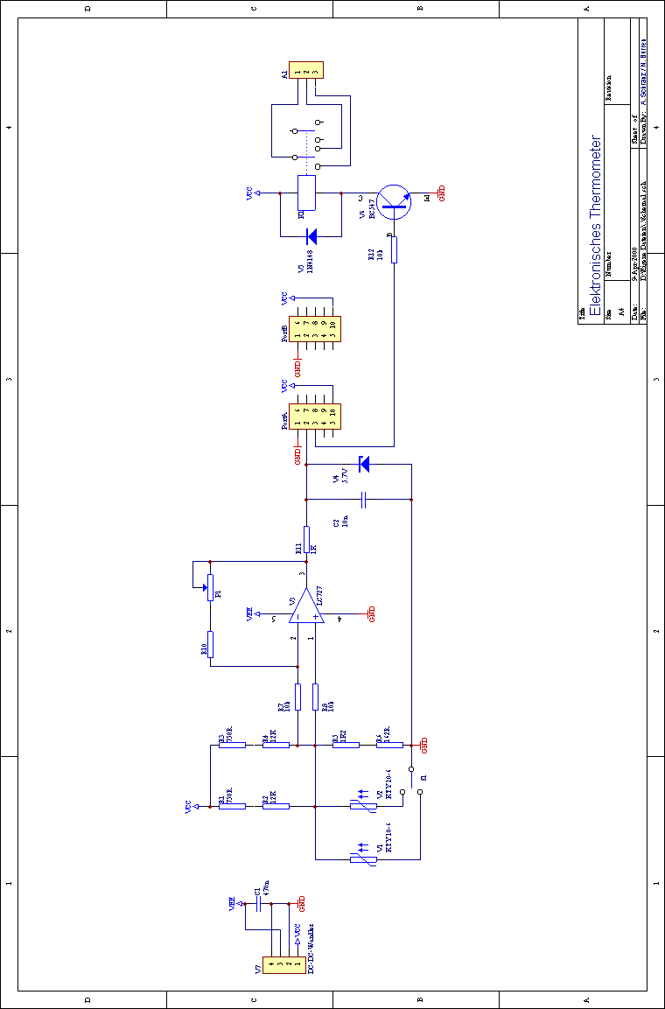
5.1.1 Schema:
Abb. 4 Schema

5.1.2 Stückliste:

Bezeichnung: | Wert: | Bezeichnung:
C1 | 470n | Kondensator
C2 | 10n | Kondensator
K1 |  | Relais
P1 | 100K | Trimmpotentiometer
R1 | 750R | Widerstand
R10 | 150K | Widerstand
R11 | 1K | Widerstand
R12 | 10k | Widerstand
R2 | 12K | Widerstand
R3 | 750R | Widerstand
R4 | 12K | Widerstand
R5 | 1K2 | Widerstand
R6 | 162R | Widerstand
R7 | 10k | Widerstand
R8 | 10k | Widerstand
S1 |  | Umschalter
V1 | KTY 10-6 | Temperatursensor
V2 | KTY 10-6 | Temperatursensor
V3 | LC272 | Operationsverstärker
V4 | 5.7V | Z – Diode
V5 | 1N4148 | Diode
V6 | BC547 | Transistor
V7 | 5V – 15V | DC – DC - Wandler

5.1.3 Bestückungsplan:

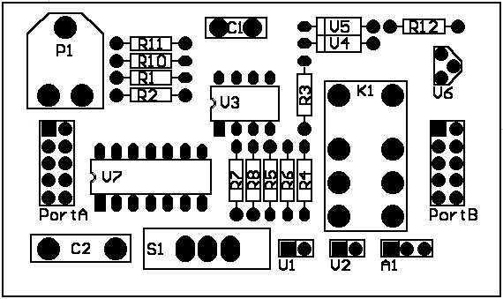
Die Steckverbindungen mit Port A und Port B werden mit Carrier – Kontakten gelöst, welche auf der Lötseite der Printplatte montiert werden.

Abb. 5 Bestückungsplan

5.1.4 Layout:
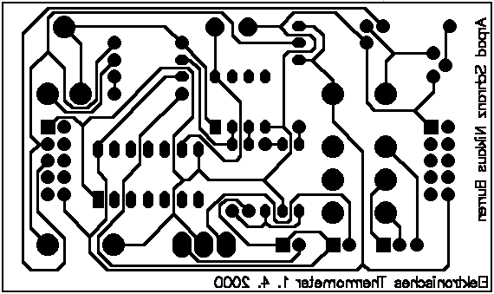
Das Layout hat bei der Übertragung aus dem Layout – Programm Protel 98 ziemlich an Qualität verloren und eignet sich nicht zur Vervielfältigung.
Dazu kommt, dass es nicht 1:1 ist.
Sie finden deshalb eine geeignete Folie im Anhang unter Kap. 7.1.

Abb. 6 Layout

Es ist beim Belichten darauf zu achten, dass die Schrift von der Lötseite aus lesbar sein muss.

5.1.5 Bohrplan:

∅ 1.0 mm
∅ 1.7 mm

Die restlichen Löcher werden mit ∅ 0.8 mm gebohrt.

Abb. 7 Bohrplan

6. Inbetriebnahme:
6.1 Konfiguration des PIC - Boardes:

Bevor das PIC - Board mit dem Steckmodul als Thermometer betrieben werden kann, muss man daran einige Einstellarbeiten verrichten:

Dipswitch

Sind die Schalter oben, so ist dieser Modus aktiv.

Konfigurieren sie den Dipswitch wie unten abgebildet.

1 LED-Balken ein / PortB herausgeführt
2 Display ein / aus
3 Rx/Tx LED ein / aus
1 2 3 4 5 6 7 8
4 RESET ein / herausgeführt auf PBA
5 Taste PA3 ein / herausgeführt
6 Taste PA2 ein / herausgeführt
7 Taste PA1 ein / herausgeführt
8 Taste PA0 ein / herausgeführt Abb. 8 Dipswitch

6.2 Bedienungsanleitung:

Dipswitch

Spannungsbuchse

Reset - Taste

Wähltaste

Port B
Bestätigungstaste

Port A

Abb. 9 PIC - Board - Bedienungselemente

a) Steckmodul montieren:

Beim Montieren des Steckmodules müssen Sie darauf achten, dass die Stecker Port A und B des PIC - Boardes mit denen des Steckmodules übereinstimmen. Werfen Sie dazu auch ein Blick auf Kapitel 5.1.3.

b) Spannungsversorgung einrichten:

Schliessen Sie einen Netzadapter (9V – 12V DC) an die Spannungsbuchse an.

c) Start des Programms:
Betätigen Sie die Reset - Taste um das Programm zu starten.

d) Einstellen der Schalttemperatur:

Nachdem Sie den Reset ausgeführt haben erscheint folgender Text. Hier können Sie die Schalttemperatur auswählen. Wenn Sie die Wähltaste betätigen zählen sie die Temperatur hoch. Halten Sie die Taste gedrückt um schneller hoch zu zählen, betätigen Sie die Taste einzeln zur Feinabstimmung. Erreichen Sie 40°C beginnt der Zähler wieder bei –20°C. Haben Sie die gewünschte Schalttemperatur erreicht drücken Sie die Bestätigungstaste.

Set Temp
-20°C

Nach der Bestätigung kommen Sie ins Menü Function. Hier können Sie mit der Wähltaste wählen ob das Relais beim Unter - oder Überschreiten der eingestellten Schalttemperatur einschalten soll. Nach der Einstellung der gewünschten Funktion müssen Sie wiederum mit der Bestätigungstaste bestätigen.

Function
< Temp

Nun sind die Voreinstellungen abgeschlossen und das Thermometer arbeitet. Wünschen Sie eine andere Schaltemperatur betätigen Sie wiederum die Reset - Taste und gehen nochmals Punkt d) durch.

